Lambda Testnet Validator安装文档

一、运行环境配置要求：

1. 硬件配置

处理器：16 Core，2.0 GHz以上

内存：32 G

硬盘：4 TB

1. 软件环境

操作系统：CentOS Linux release 6.0 版本以上

1. 网络环境

公网IP，100MB带宽，开放网络端口:13656~13659

二、节点安装部署：

节点部署操作必须在当前系统账户拥有读写权限的目录下进行。执行tar xvf lambda.tar 解压 Lambda Testnet Validator安装包后，进入目录，无需设置额外的配置项，直接进行 Lambda Validator 节点的部署操作。

1. 创建初始账户

Lambda Validator节点需要以某个账户去启动才能正常运行，第一步需要创建一个初始账户。

执行：

./lambda account new [name]

输入密码，回车。能看到返回的账户地址即创建完成。

例如：

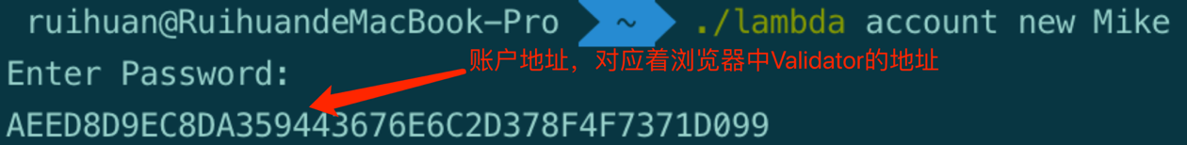

注意：请记住以上红色标注的地址，通过该地址可以查看用户是否成功加入Validator

后续可以通过 ./lambda account list 命令，查询本机的账户信息

例如：

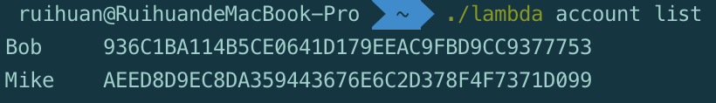

1. 初始化Validator节点

创建完初始账户后，需要用该账户对节点进行初始化，初始化会用到 bootconfig.json 文件，该文件为共识网络的配置信息，无需修改，修改会导致节点运行失败。

执行：

./lambda init [name] -b bootconfig.json

输入密码，回车。成功初始化能看到以下日志输出到控制台。

例如：

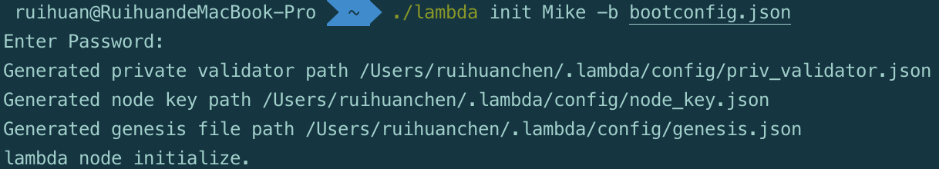

该命令会在 home 目录下生成一个 /.lambda 目录，/.lambda 下会有3个文件夹：

./config —— 存储 Lambda Chain 相关的配置文件

./data —— 存储Lambda Chain的数据

./keys —— 存储节点的账户信息

**注意:**该目录下的文件跟测试网络的运行密切相关请妥善保管,不要随意进行操作。如果您担心账户信息数据丢失问题，请备份好./keys 目录下的所有文件。

1. 运行Validator节点

初始化完成后，执行 startup.sh 脚本运行节点，让节点参与到区块链的运行中。

执行：

./startup.sh [name] [password]

例如：



执行完 startup.sh 脚本后，控制台不会有多余的输出，需要到节点日志中查看节点是否正常启动，日志输出在安装目录下的 lambda.log 文件中。如果日志输出如下，没有报错信息，则节点在同步区块，正常运行中。

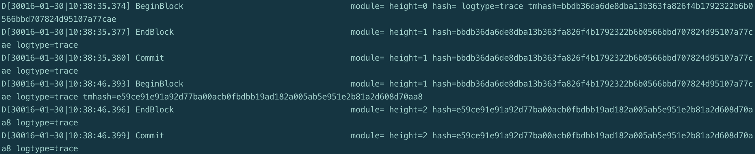

如果您只是希望参与Lambda 的测试网络，不想参与出块，您就可以在这等待块同步完成，如果您想参与成为Lambda 测试网络的Validator ，请等待区块同步完成后在继续下面的操作。

1. 节点申请成为 validator。

节点正常启动后，当同步到最新块高度时，可以将节点申请成为 validator，参与出块和奖励。

执行：

./lambda vals add [name]

输入密码，回车。这时会需要等待一会，进行出块确认，不要中断命令，会造成命令执行失败。执行成功会返回以下输出。

例如：

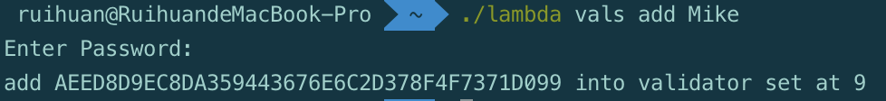

此时该节点已经成功申请以 “Mike” 的身份加入到 validator 的网络中。在等待2~3个区块高度后后，就能在 Lambda Chain 的[区块链浏览器](http://explorer.lambda.im/#/validator)中，查询到 “Mike” 对应的地址是否成功加入到 Validator 的集合中，如下图所示:

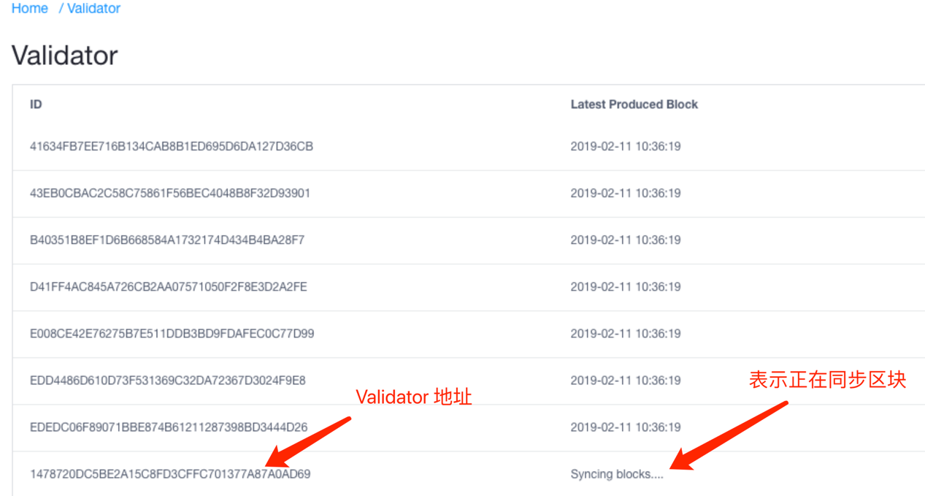

当申请加入Validator集合成功后，需要等待区块同步完成后，才能够参与共识，通过lambda.log可以查看，如下图所示：

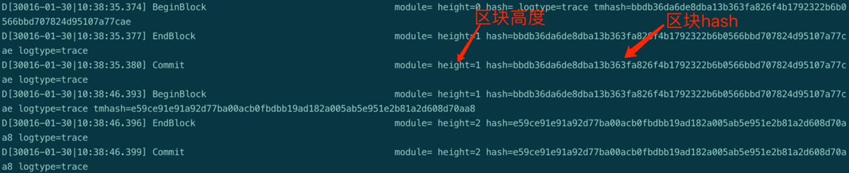

查看节点是否同步完成也可以通过Lambda 官方测试网浏览器Validator列表页面查看，如果您节点对应列的Latest Produced Block 不是显示Syncing blocks 而是显示日期，则表示同步完成，该Validator也参与了出块。

注意：

启动节点的账户、申请成为 validator 的账户必须为同一个账户，否则共识网络不能正确地验证申请人的信息，从而导致申请 validator 失败。

当您在Lambda 测试网浏览器中看到自己的公钥后，请帮您的公钥地址和IP发送给Lambda 社区相关负责人。

1. 账户的备份和迁移：

要备份当前设备创建的账户和公私钥主要是要保存当前用户的根目录下的lambda文件夹中的keys文件夹。该文件夹保存着你创建的别名对应的公私钥。

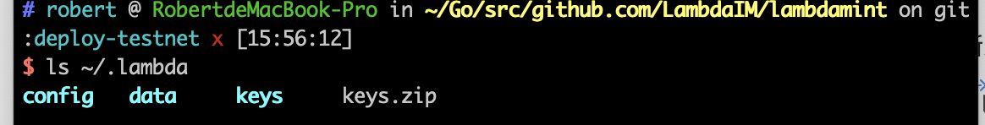

对keys进行备份进行妥善保存，如果丢失了，则创建的账户的私钥无法找回，对应也会带来资产损失。

对账户进行迁移，只需要在一台新设备上，把keys文件夹拷贝到对应的目录下（~/.lambda目录下） ，再重新调用初始化Validator节点的命令，调用完成后，直接启动节点进行同步或者调用命令进行对应的交易操作等。